ÖĞRENCİ
ADI: ....................................
SOYADI: ..............................
SINIFI: .................. NO: .......

FFFÇÇÇ
. ORTAOKULU
2025-2026 EĞİTİM-ÖĞRETİM YILI FEN BİLİMLERİ DERSİ 8.SINIF
PUAN

Sürenİz 40 dakİkadır. Soruların puan değeri yanlarında yazmaktadır.

F.8.1.1.1. Mevsimlerin oluşumuna yönelik tahminlerde bulunur.

- Aşağıdaki soruları verilen tarihlere göre cevaplandırarak tabloyu doldurunuz.

Sorular 29 Haziran 23 Eylül
(12x3= 36 puan)

26 Aralık

21 Mart

yaz
sonbahar
kış
ilkbahar
  - Kuzey Yarım Küre'de hangi mevsim yaşanmaktadır?

kış
ilkbahar
yaz
sonbahar
  - Güney Yarım Küre'de hangi mevsim yaşanmaktadır?
Gece uzun gündüz kısa
Gece kısa gündüz uzun
  - Kuzey Yarım Küre'de gece ve gündüz süreleri ile ilgili yorum yapınız.
eşit
eşit
ç) Güney Yarım Küre'de gece ve gündüz süreleri ile ilgili yorum yapınız.
Gece kısa gündüz uzun

Gece uzun gündüz kısa

eşit
eşit
e) Kuzey Yarım Küre'de güneş ışınlarının geliş açısı ile ilgili yorum yapınız.
Ekvatora dik
Ekvatora dik
Dike yakın
eğik

F.8.1.2.1. İklim ve hava olayları arasındaki farkı açıklar.

- Bazı bölgelere ait açık hava basınç değerleri aşağıdaki grafikte gösterilmiştir. Harita ve grafikten yararlanarak aşağıdaki soruları cevaplayınız.

Edirne Açık hava basıncı

İzmir

Bursa

Antalya

Ankara

Şanlıurfa
Bayburt

Van

Bölgeler

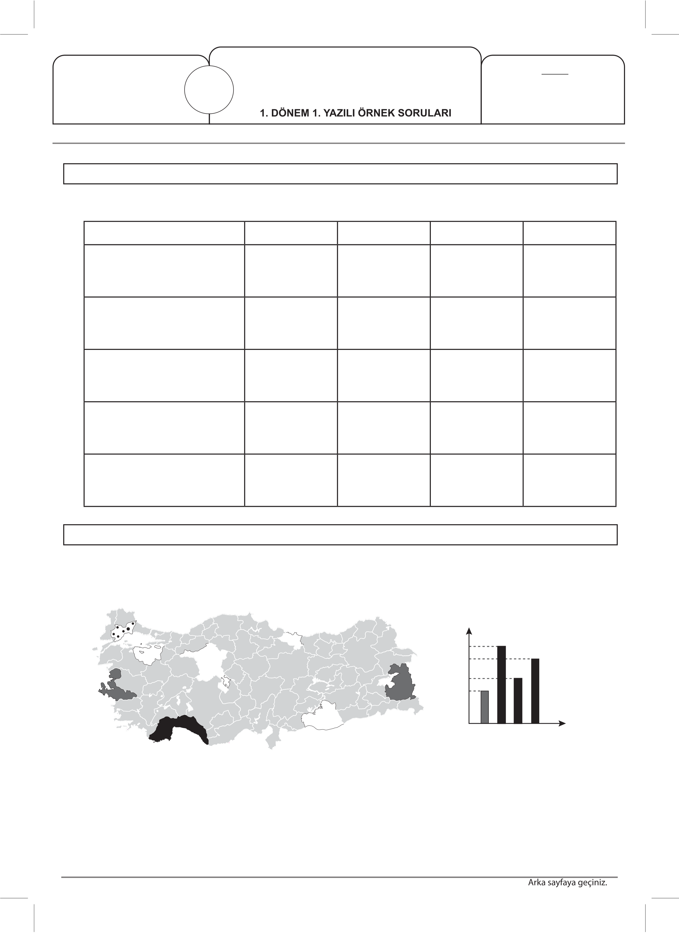

  - Antalya, Ankara ve Şanlıurfa bölgeleri arasında oluşabilecek rüzgâr yönlerini harita üzerinde oklar çizerek gösteriniz. (8 puan)
Ankara---------Antalya //// Ankara---------------Şanlıurfa //// Şanlıurfa----------Antalya

  - Eş yükseltide bulunan İzmir, Bursa ve Edirne bölgelerinin hava sıcaklıklarını kıyaslayınız. (8 puan)

Edirne >Bursa> İzmir

1

        - Nükleotid, gen, DNA ve kromozom kavramlarını açıklayarak bu kavramlar arasında ilişki kurar.

- Kromozom, Gen, DNA ve Nükleotid yapılarının en karmaşıktan en basite doğru sıralayınız. (4x2=8 puan)
Kromozom- DNA-Gen-Nükleotid

        - DNA’nın yapısını model üzerinde gösterir.

- Organik baz, şeker ve fosfat yapılarının yer aldığı altı tane nükleotid içeren hatasız bir DNA modeli çiziniz. (6x3 =18 puan)

Çizim öğretmene aittir.

F.8.2.2.2. Tek karakter çaprazlamaları ile ilgili problemler çözerek sonuçlar hakkında yorum yapar.

- Bezelyelerde mor çiçek rengi beyaz çiçek rengine baskındır. Çaprazlamalar sonucunda oluşabilecek fenotip oranları aşağıdaki görsellerde temsil edilmiştir.

1. Çaprazlama 2.Çaprazlama

X X

- Kuşak 1.Kuşak

  - Bu çaprazlamalara göre aşağıdaki tabloyu doldurunuz. (4x3=12 puan)

    - Çaprazlama 2. Çaprazlama
¾ mor, ¼ beyaz çiçek
½ mor, ½ beyaz çiçek

Fenotip oranı

½ melez baskın, ½ saf çekinik
Genotip oranı
Fenotip oranı

¼ saf baskın, 2/4 melez,1/4 saf çekinik
Genotip oranı

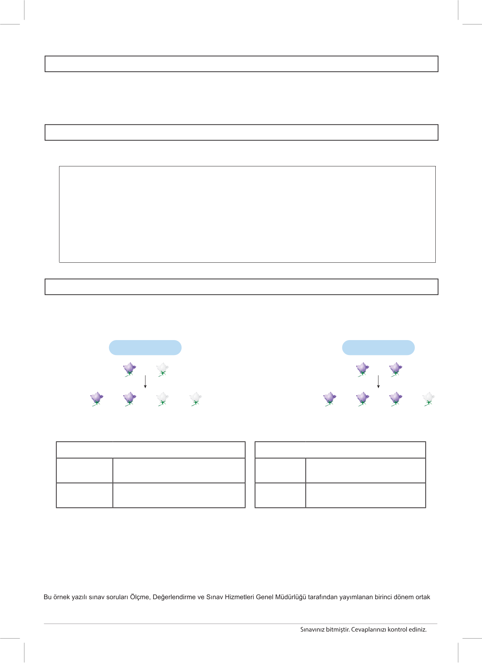

  - 1. çaprazlamada oluşabilecek 1. kuşak mor bezelyeleri, genotiplerini belirterek çaprazlayınız. (10 puan)
Aa x Aa= AA, Aa, Aa, aa

FATİH ÇEÇEN-FEN BİLİMLERİ ÖĞRETMENİ

yazılı sınavlara yönelik konu soru dağılım tablolarındaki senaryolardan 2. senaryo dikkate alınarak hazırlanmıştır.

2

